ალექსანდრე წულაძე
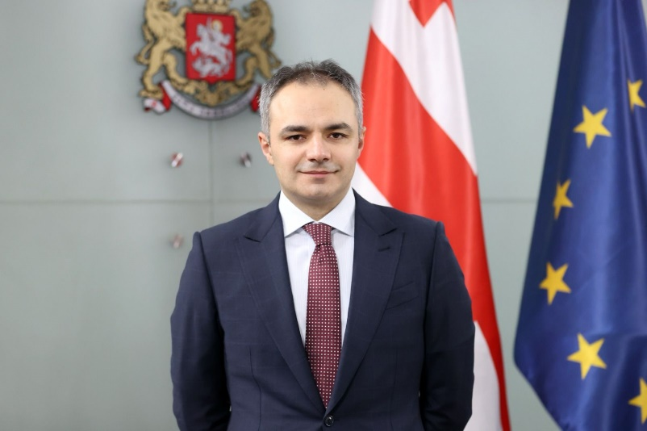
დაბადების თარიღი: 07.06.1984

განათლება:
2001-2006 – ივანე ჯავახიშვილის სახელობის თბილისის სახელმწიფო უნივერსიტეტის იურიდიული ფაკულტეტი, სამართლის სპეციალისტი;
2009-2010 – რომის „ლა საპიენცას“ უნივერსიტეტი, LLM;
2011-2016 – ივანე ჯავახიშვილის სახელობის თბილისის სახელმწიფო უნივერსიტეტი, სამართლის დოქტორი.

აკადემიური საქმიანობა:
2018 - დღემდე - ალტე უნივერსიტეტის ასოცირებული პროფესორი;
2011-2021 – ​​ივანე ჯავახიშვილის სახელობის თბილისის სახელმწიფო უნივერსიტეტის მოწვეული ლექტორი;
2018-2020 - სამართლისა და ეკონომიკის საუნივერსიტეტო ცენტრის ​​აკადემიური დირექტორი;
2016 – კოლუმბიის უნივერსიტეტის მკვლევარი, პოსტ-დოკი (ნიუ იორკი, აშშ);
2015 – ​​საქართველოს იუსტიციის უმაღლესი სკოლის მოწვეული ლექტორი;
2013 – მაქს პლანკის საერთაშორისო კერძო და შედარებითი სამართლის ინსტიტუტის მკვლევარი (ჰამბურგი, გერმანია).

სამუშაო გამოცდილება:
2023 წლის 28 დეკემბრიდან – საქართველოს განათლების, მეცნიერებისა და ახალგაზრდობის მინისტრის პირველი მოადგილე;
2019-2023 – საქართველოს უზენაესი სასამართლოს მოსამართლე;
2017-2019 – იურიდიული კომპანია “CLL Law Firm”-ის მმართველი პარტნიორი;
2017-2019 – თბილისის საქალაქო სასამართლოს მედიატორი;
2015-2017 – საქართველოს იუსტიციის უმაღლესი საბჭოს საერთაშორისო დეპარტამენტის უფროსი;
2012-2015 – საქართველოს უზენაესი სასამართლოს ანალიტიკური განყოფილების უფროსი;
2011-2012 – საქართველოს იუსტიციის სამინისტროს ადმინისტრაციული დეპარტამენტის მრჩეველი (მინისტრის თანაშემწე);
2007-2009 – იურიდიული კომპანიის იურისტი;
2005-2006 – სტაჟიორი საქართველოს პარლამენტის იურიდიულ კომიტეტსა და საქართველოს იუსტიციის სამინისტროში.

ალექსანდრე წულაძე არის არაერთი სამეცნიერო ნაშრომის ავტორი.

